Integrantes do grupo
- Integrante 1: João Eduardo de Souza Lima Baquim - 12319730
- Integrante 2: Lucas Franklin Batista França - 12319245
- Integrante 3: Ana Luísa Pacífico Ramos Cruz - 1232023412
- Integrante 4: Vitória Rabelo Leite - 123115759

URL do repositório
- GitHub: https://github.com/joao-baquim/A3_Modelos_Metodos_Tecnicas_da_Engenharia_de_Software.git
Diagrama de classe completo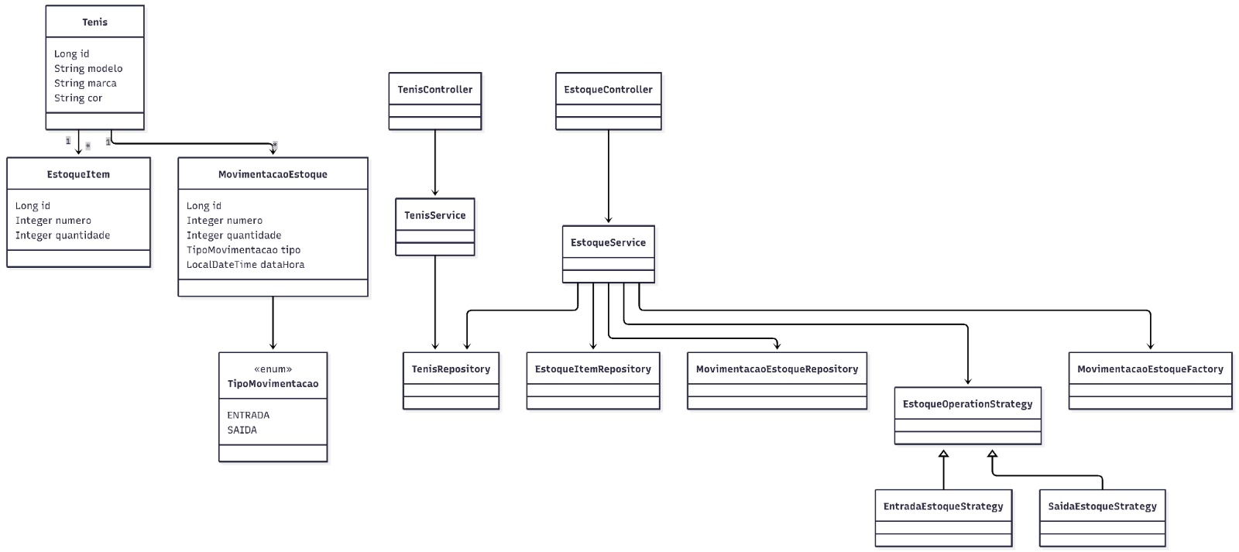
Diagrama de classe de Uso
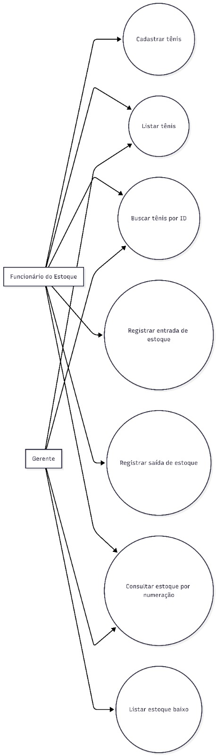
Entrada de estoque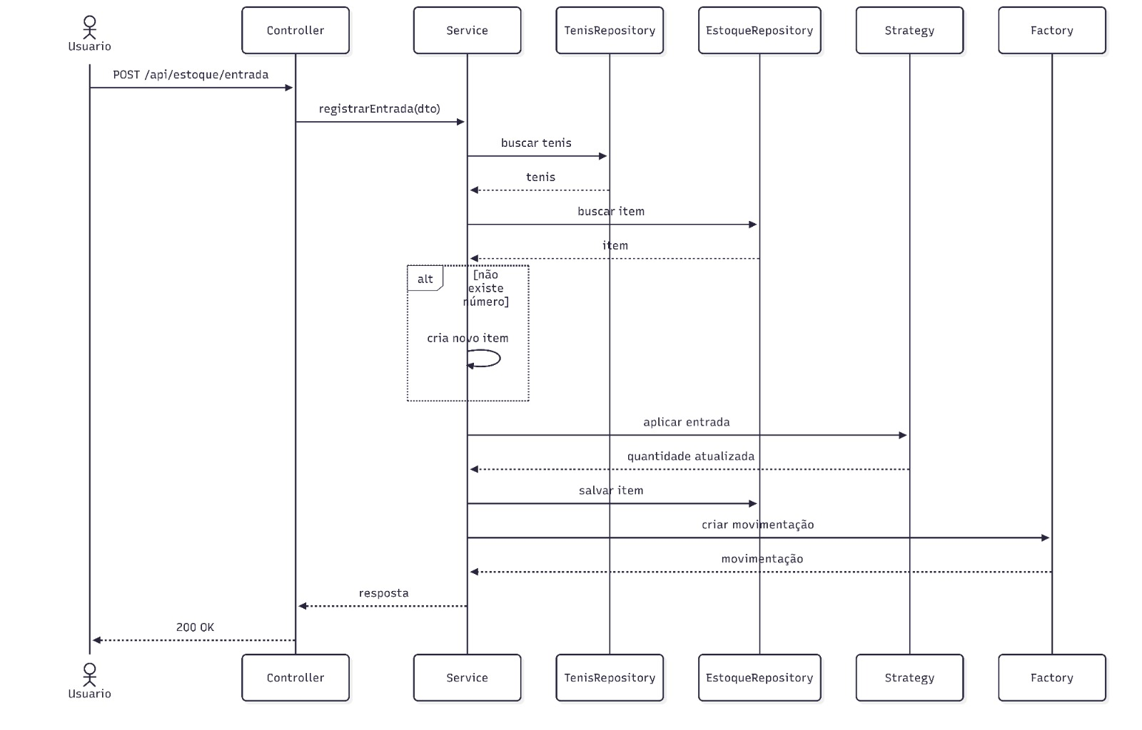
Saída de estoque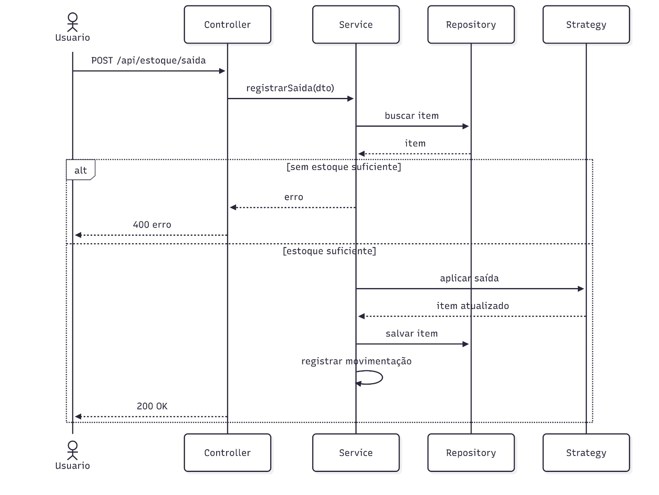
Componentes